

**FORMATO** **DE** **ADMISIÓN**

**DATOS** **PERSONALES**

ID: 60174

Fecha de ingreso: {fechaIngreso} Hora de ingreso: {horaIngreso} No. de expediente:

No. de habitación: {cuarto}

{fechaNacimiento}

{nombre | upper}

**Nombre:**

{edad}

**Fecha** **de** **nacimiento:**

{genero | upper}

{telefono}

{estadoCivil | upper}

**Edad:**

**Sexo:**

**{ocupacion | upper}**

**Estado** **civil:**

**Teléfono:**

**Ocupación/empleo:**

{ciudad}, {estado}

{direccion | upper} {colonia | upper} {codigoPostal | upper}

**Domicilio:**

**Ciudad:**

**Calle**

**Número**

**Colonia**

**C.P.**

**Método** **de** **pago:** **Particular(** **)** **Aseguradora(** **)** **Otro(** **)** **Especifique:** **DATOS** **DE** **CONTACTO**

{parentesco | upper}

{nombreResponsable | upper}

**Nombre** **de** **persona** **responsable:**

{domicilioResponsable | upper} {coloniaResponsable | upper} {codigoPostalResponsable | upper}

**Parentesco:**

**Domicilio:**

**Calle**

{telefonoResponsable | upper}

**Número**

**Colonia**

**C.P.**

**Ciudad:**

**Teléfono** **opción** **1:** **DATOS** **CLÍNICOS**

{nombreMedico | upper}

**Médico** **tratante:**

{especialidad}

**Especialidad:**

{motivoIngreso | upper}

**Motivo** **de** **Ingreso:**

**{diagnosticoIngreso | upper}**

**Diagnóstico** **de** **ingreso:**

**{procedimiento}**

**Procedimiento:**

**Diagnóstico** **de** **egreso:**

**Firma** **de** **alta** **del** **médico:** **Fecha:** **Hora:**

**Firma** **del** **enfermero** **responsable** **del** **egreso:**

**CENTRO** **DE** **ATENCIÓN,** **DIAGNÓSTICO** **Y** **REHABILITACIÓN** **PRIVADO** **DE** **HERMOSILLO,** **S.C.** es

responsable del mantenimiento de sus datos personales, con domicilio en Mariano Escobedo No. 163-B Col. San Benito, Hermosillo, Sonora, México. Los datos que solicitamos serán utilizados para las siguientes finalidades : prestación de servicios de atención médica y hospitalaria, así como para el efectivo cumplimiento de todas y cada una de las obligaciones derivadas de la relación entre los diversos servicios profesionales, técnicos y auxiliares de la salud que intervengan en dichos servicios, tales como médicos tratantes, interconsultas, personal de apoyo a los mismos, empresas prestadoras de servicios subrogados, y de las subsidiarias, afiliadas o de las sociedades que forme parte de este Hospital. Si requiere mayor información puede acceder a nuestro aviso de privacidad completo a través de [www.sanbenitohospital.com](http://www.sanbenitohospital.com/) o en el domicilio de nuestro Hospital descrito anteriormente.

TARJETA DE IDENTIFICACIÓN

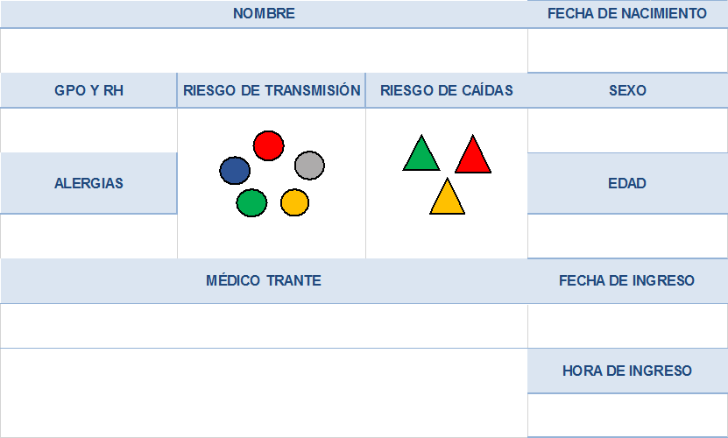

{nombre | upper}

{genero | upper}

{edad}

{nombreMedico | upper}

{fechaIngreso}

{horaIngreso}

{sangre | upper}

{fechaNacimiento}

{alergias | upper}



Fecha de ingreso: Hora de ingreso: No. de expediente:

No. de habitación:

ID: 60174 {fechaIngreso}

{horaIngreso}

{cuarto}

**FORMATO** **DE** **ADMISIÓN**

**DATOS** **PERSONALES**

{nombre | upper}

{fechaNacimiento}

**Nombre:**

{edad}

**Fecha** **de** **nacimiento:**

{genero | upper}

{telefono}

{estadoCivil | upper}

**Edad:**

**Sexo:**

**{ocupación | upper}**

**Estado** **civil:**

**Teléfono:**

**Ocupación/empleo:**

{ciudad}, {estado}

{direccion | upper} {colonia | upper} {codigoPostal | upper}

**Domicilio:**

**Ciudad:**

**Calle**

**Número**

**Colonia**

**C.P.**

**Método** **de** **pago:** **Particular(** **)** **Aseguradora(** **)** **Otro(** **)** **Especifique:** **DATOS** **DE** **CONTACTO**

{parentesco | upper}

{nombreResponsable | upper}

**Nombre** **de** **persona** **responsable:**

{domicilioResponsable | upper} {coloniaResponsable | upper} {codigoPostalResponsable | upper}

**Parentesco:**

**Domicilio:**

**Calle**

{telefonoResponsable | upper}

**Número**

**Colonia**

**C.P.**

**Ciudad:**

**Teléfono** **opción** **1:** **DATOS** **CLÍNICOS**

{nombreMedico | upper}

**Médico** **tratante:**

{especialidad}

**Especialidad:**

{motivoIngreso | upper}

**Motivo** **de** **Ingreso:**

**{diagnosticoIngreso | upper}**

**Diagnóstico** **de** **ingreso:**

**{procedimiento}**

**Procedimiento:**

**Diagnóstico** **de** **egreso:**

**Firma** **de** **alta** **del** **médico:** **Fecha:** **Hora:**

**Firma** **del** **enfermero** **responsable** **del** **egreso:**

**CENTRO** **DE** **ATENCIÓN,** **DIAGNÓSTICO** **Y** **REHABILITACIÓN** **PRIVADO** **DE** **HERMOSILLO,** **S.C.** es

responsable del mantenimiento de sus datos personales, con domicilio en Mariano Escobedo No. 163-B Col. San Benito, Hermosillo, Sonora, México. Los datos que solicitamos serán utilizados para las siguientes finalidades : prestación de servicios de atención médica y hospitalaria, así como para el efectivo cumplimiento de todas y cada una de las obligaciones derivadas de la relación entre los diversos servicios profesionales, técnicos y auxiliares de la salud que intervengan en dichos servicios, tales como médicos tratantes, interconsultas, personal de apoyo a los mismos, empresas prestadoras de servicios subrogados, y de las subsidiarias, afiliadas o de las sociedades que forme parte de este Hospital. Si requiere mayor información puede acceder a nuestro aviso de privacidad completo a través de [www.sanbenitohospital.com](http://www.sanbenitohospital.com/) o en el domicilio de nuestro Hospital descrito anteriormente.

{horaIngreso}

**CONSENTIMIENTO** **INFORMADO** **PARA** **HOSPITALIZACIÓN**

Fecha de ingreso:

Hora de ingreso: No. de expediente:

{fechaIngreso}

**Nombre** **del** **paciente:**

{nombre | upper}

**Nombre** **del** **representante** **legal:**

{nombreResponsable | upper}

Yo **C**. por medio de la presente doy mi consentimiento al médico tratante **Dr**. **{nombreMedico | upper}** y manifiesta que ha respondido a cada una de las preguntas que he planteado con un lenguaje simple y comprensible sobre las medidas terapéuticas propuestas. A si mismo, me informo sobre los posibles riesgos que conllevan los procedimientos de diagnóstico y tratamiento, los cuales podrían aumentar la estancia hospitalaria al requerir tratamientos complementarios médicos o quirúrgicos.

**{nombre | upper}**,

Declaro que he comprendido las explicaciones que me han dado y que el médico tratante aclaró todas las observaciones y dudas, de igual forma, autorizo al personal de salud de esta institución tomar las medidas terapéuticas pertinentes para atender cualquier situación de urgencias que pudiera surgir.

Reservo el derecho de revocar mi consentimiento antes de el /los procedimientos expresados en este documento sean llevados a cabo. Por lo anteriormente expresado **ACEPTO** los procedimientos y tratamientos que me fueron propuestos.

{nombreMedico | upper}

{nombre | upper}

**Nombre,** **firma** **y** **Ced.** **Prof.** **del** **médico** **tratante**

**Nombre** **y** **firma** **del** **paciente/representante** **legal**

{ nombreResponsable | upper}

**Nombre** **y** **firma** **del** **testigo** **1** **Nombre** **y** **firma** **del** **testigo** **2**

En caso de que el paciente/representante legal niegue el consentimiento: **NIEGO** la autorización a que se me realicen los procedimientos de diagnóstico y tratamiento que me fueron propuestos y justificados, eximiendo de toda responsabilidad al médico tratante y al hospital aun habiéndome explicado los alcances clínicos del rechazo, asumo las consecuencias de esta decisión.

{nombreMedico | upper}

{nombre | upper}

**Nombre,** **firma** **y** **Ced.** **Prof.** **del** **médico** **tratante** **Nombre** **y** **firma** **del** **paciente/representante** **legal**

{ nombreResponsable | upper}

**Nombre** **y** **firma** **del** **testigo** **1** **Nombre** **y** **firma** **del** **testigo** **2**



{horaIngreso}

{fechaIngreso}

**CONSENTIMIENTO** **INFORMADO** **PARA** **PROCEDIMIENTOS** **PARACLÍNICOS**

Fecha de ingreso: Hora de ingreso:   
No. de expediente:

{nombre | upper}

**Nombre** **del** **paciente:**

{nombreResponsable | upper}

**Nombre** **del** **representante** **legal:**

**{nombreMedico | upper}**

**Médico** **tratante:**

Yo **C**. por medio de la presente doy mi consentimiento a Hospital San Benito (Centro de Atención, Diagnóstico y Rehabilitación Privado de Hermosillo, S.C.) a realizar los estudios paraclínicos, tales como ultrasonido, rayos X, tomas de biopsias, muestras sanguíneas, transfusiones sanguíneas, uso de equipos especiales como microscopio, endoscopio, laparoscopio, entre otros, que solo se realizarán mediante la indicación del médico tratante. Manifiesto que se me ha respondido a cada una de las preguntas que he planteado con un lenguaje simple y comprensible sobre los estudios propuestos. Es importante aclarar, bajo el derecho a ser tratado con confidencialidad y privacidad, que los resultados de las pruebas se manejan de forma reservada y no se divulgarán, solo con la expresa autorización del paciente.

**{nombre | upper}**,

Autorizo al personal de salud de esta institución a realizar los procedimientos de diagnóstico y tratamiento que me fueron propuestos, bajo indicación del médico tratante. Y el compromiso del paciente o representante legal de cubrir el costo correspondiente al sumarse a la cuenta final durante su estancia hospitalaria, en el entendido de que Hospital San Benito es intermediario del servicio de: ultrasonido, rayos X, patología, equipos especiales como microscopio, endoscopio, laparoscopio, entre otros. Cabe aclarar que los estudios de laboratorio y transfusiones sanguíneas se liquidarán en el servicio correspondiente.

Reservo el derecho de revocar mi consentimiento antes de que el /los procedimientos expresados en este documento sean llevados a cabo. Por lo anteriormente expresado **ACEPTO** los procedimientos y tratamientos que me fueron propuestos.

{nombre | upper}

**Hospital** **San** **Benito** **Nombre** **y** **firma** **del** **paciente/representante** **legal**

{nombreResponsable | upper}

**Nombre** **y** **firma** **del** **testigo** **1** **Nombre** **y** **firma** **del** **testigo** **2**

En caso de que el paciente/representante legal niegue el consentimiento: **NIEGO** la autorización a que se me realicen los procedimientos de diagnóstico y tratamiento

que me fueron propuestos y justificados, eximiendo de toda responsabilidad al médico tratante y al hospital aun

habiéndome explicado los alcances clínicos de rechazo, asumo las consecuencias de esta decisión.

{nombre | upper}

**Hospital** **San** **Benito** **Nombre** **y** **firma** **del** **paciente/representante** **legal**

{nombreResponsable | upper}

**Nombre** **y** **firma** **del** **testigo** **1** **Nombre** **y** **firma** **del** **testigo** **2**



{nombre | upper}

{horaIngreso}

{fechaIngreso}

**CONSENTIMIENTO** **INFORMADO** **TRANSFUSIONAL**

Fecha de ingreso: Hora de ingreso: No. de expediente:

**Nombre** **del** **paciente:**

{nombreResponsable | upper}

**Nombre** **del** **representante** **legal:**

**Diagnóstico** **principal:**

**Motivo** **de** **transfusión:**

Yo **C**. por medio de la presente doy mi consentimiento a Hospital San Benito (Centro de Atención, Diagnóstico y Rehabilitación Privado de Hermosillo, S.C.) a realizar los procedimientos que me fueron propuestos por el médico responsable **Dr**. así como la atención de contingencias y/o urgencias que pudieran presentarse, todo esto bajo los principios éticos y científicos de la práctica médica fundamentada en la NOM-004-SSA3-2012, Del expediente clínico y la NOM-253-SSA1-2012 para la disposición de sangre y sus componentes. He sido informado que la sangre o hemoderivados que yo reciba provienen de un donador evaluado por un médico capacitado que ha considerado sano, y que además fue sometido a estudios de tamizaje para determinar infección ocasionada por Virus de Inmunodeficiencia Humana (anti-HIV), hepatitis B (HBsAg y Anti-HBCore), hepatitis C (anti-HCV), sífilis (treponema pallidum), brucelosis/fiebre de Malta (brucella abortus) y enfermedad de Chagas (Tripanozoma cruzi), los cuales resultaron negativos por lo cual llevan adheridos el sello de garantía de calidad. Es importante aclarar que le han hecho las pruebas de compatibilidad correspondientes a los glóbulos rojos con resultado de COMPATIBLE.

**{nombreMedico | upper}**,

**{nombre | upper}**,

Manifiesto que se me ha respondido a cada una de las preguntas que he planteado con un lenguaje simple y comprensible sobre transfusiones sanguíneas y hemocomponentes, así como cuál es el proceso a seguir durante la transfusión (tipo de hemoderivado): , como auxiliar en el manejo de mi condición actual de salud para garantizar una adecuada terapia de reposición. Es de mi conocimiento los posibles riesgos que conlleva el acto transfusional y los efectos adversos que pudieran presentarse como aumento de pulso, respiración y presión arterial, fiebre, escalofríos, erupción cutánea, comezón, dolor muscular, sangrado, dificultad para respirar, orina oscura, además de riesgo de presentar reacción alérgica severa e incluso la muerte. Soy consciente que a pesar de los estudios especializados que se realizan en el proceso de selección del donante existe la posibilidad remota de presentar alguna infección relacionada a la sangre, he leído y entendido la información proporcionada por el personal de salud de este Hospital y han sido aclaradas todas mis dudas.

Haciendo ejercicio de mi voluntad, estoy de acuerdo en que se realice el proceso de transfusión y de tomar las medidas terapéuticas necesarias en caso de que se presentara alguna reacción adversa a la transfusión.

Reservo el derecho de revocar mi consentimiento antes de que el /los procedimientos expresados en este documento sean llevados a cabo. Por lo anteriormente expresado **ACEPTO** los procedimientos y tratamientos que me fueron propuestos.

{nombreMedico | upper}

{nombre | upper}

**Nombre,** **firma** **y** **Ced.** **Prof.** **del** **médico** **tratante**

{nombreResponsable | upper}

**Nombre** **y** **firma** **del** **testigo** **1**

**Nombre** **y** **firma** **del** **paciente/representante** **legal**

**Nombre** **y** **firma** **del** **testigo** **2**

En caso de que el paciente/representante legal niegue el consentimiento: **NIEGO** la autorización a que se me realicen los procedimientos de diagnóstico y tratamiento que me fueron propuestos y justificados, eximiendo de toda responsabilidad al médico tratante y al hospital aun habiéndome explicado los alcances clínicos del rechazo, asumo las consecuencias de esta decisión.

{nombreMedico | upper}

{nombre | upper}

**Nombre,** **firma** **y** **Ced.** **Prof.** **del** **médico** **tratante**

{nombreResponsable | upper}

**Nombre** **y** **firma** **del** **testigo** **1**

**Nombre** **y** **firma** **del** **paciente/representante** **legal**

**Nombre** **y** **firma** **del** **testigo** **2**



**AVISO** **IMPORTANTE**

Esta es información útil para los pacientes que ingresarán a nuestro hospital. Es importante señalar que usted deberá tomar en cuenta los siguientes criterios antes de ingresar a nuestro hospital:

* En caso de ingreso por cirugía, deberá presentarse con 2 horas de anticipación de la hora programada.
* En caso de que el paciente sea menor de edad, el padre, madre o tutor legalmente definido, deberá firmar los consentimientos informados y responsivas correspondientes.
* Los pagos correspondientes a los gastos hospitalarios podrán realizarse en efectivo, tarjeta de crédito, tarjeta de débito o transferencia bancaria (éste último únicamente en días hábiles antes de las 14:00 hrs.)
* El pago de honorarios médicos, laboratorios, renta de equipo, patologías, etc. deberá realizarse exclusivamente en efectivo.
* Si cuenta con un seguro de gastos médicos deberá presentar la tarjeta de identificación de la aseguradora en convenio con el hospital.

# INGRESO

A su llegada, deberá asistir al departamento de Admisión, en donde se le solicitaran datos generales y las autorizaciones correspondientes, usted deberá presentar:

* Orden de internamiento e indicaciones del médico tratante.
* Identificación oficial (credencial de elector, pasaporte mexicano, otros) de paciente y testigo solidario.
* Estudios preoperatorios solicitados por el médico tratante.
* Deberá pagar el anticipo correspondiente en el departamento de Caja General.

# DURANTE SU ESTANCIA

Usted deberá seguir el reglamento de nuestra institución, mismo que se le entrega al ingresar.

# EGRESO

Al momento de su egreso, deberá cumplir con los siguientes criterios:

* El alta deberá estar firmada por el médico tratante.
* Hacer la entrega de los controles de televisión en el área de admisión, en caso de extravío, deberá cubrir el costo de estos.
* Realizar el pago total de la cuenta.
* Revisar que no se dejen objetos personales.
* Esperar a ser trasladado hacia el exterior del hospital por personal de nuestra institución.

 

**AVISO** **DE** **PRIVACIDAD**

De conformidad con lo dispuesto en la Ley Federal de Protección de Datos Personales en Posesión de los Particulares, el Hospital San Benito con razón social CENTRO DE ATENCIÓN, DIAGNÓSTICO Y REHABLITACIÓN PRIVADO DE HERMOSILLO S.C. con

domicilio en Escobedo No.163-B en la colonia San Benito C.P. 83190, en Hermosillo, Sonora, hace del conocimiento de usted lo siguiente:

Que los datos personales recabados y proporcionados a este Hospital, incluso los sensibles, patrimoniales o financieros, por medio de solicitudes, declaraciones, medios electrónicos, impresos en todas sus modalidades, son con motivo de:

* La prestación de los servicios de Atención Médica y Hospitalaria.
* Datos personales que serán utilizados y tratados exclusivamente para los fines vinculados con su atención médica, así como para el efectivo cumplimiento de todas y cada una de las obligaciones derivadas de la relación entre los diversos servicios profesionales, técnicos y auxiliares de la salud que intervengan en dichos servicios, tales como médicos tratantes, Interconsultantes, personal de apoyo a los mismos, empresas prestadoras de servicios subrogados, y de las subsidiarias, afiliadas o de las sociedades que forme parte de este Hospital.

Este Hospital también le informa a usted que, para limitar el uso y divulgación de tales datos personales, mantendremos políticas y procedimientos de seguridad administrativas, técnicas, física y confidencialidad internas. Los expedientes médicos se conservarán en un archivo histórico durante 5 años.

Para alcanzar las finalidades necesarias, se obtendrá lo siguiente:

* Datos personales: nombre completo, fecha de nacimiento, domicilio, teléfono, ocupación, correo electrónico, estado civil, edad, sexo, lugar de nacimiento, firma; nombre del cónyuge, tipo de sangre, médico tratante, compañía de seguro o empresa responsable, nombre de los padres, domicilio, teléfono y ocupación del responsable de la cuenta o con quien se hará contacto en caso de urgencia. Se tomará copia fotostática a identificaciones oficiales del paciente y del demandante del servicio.

También recabaremos datos personales “sensibles” como lo son:

* Video vigilancia: en el interior de las instalaciones de “CENTRO DE ATENCIÓN, DIAGNÓSTICO Y REHABILITACIÓN PRIVADO DE HERMOSILLO S.C.” se encuentran videocámaras de seguridad, las cuales podrán captar imagen y/o video de las actividades que se realicen en todas las áreas que conforman el hospital, lo anterior por motivos de seguridad de usted y de las personas que nos visitan y laboran en dichas instalaciones. Dicha información captada en video, no se divulgará en ningún momento, con excepción de que, únicamente por mandato judicial o alguna otra petición efectuada por autoridad competente lo ordene.
* Datos financieros: en caso de ser necesario se recabarán los datos de cuenta bancaria y datos fiscales.

En ningún caso se podrán divulgar dichos datos personales, con excepción de que sea ordenado por mandato judicial o solicitad o por autoridad competente, debidamente fundamentado su facultad para solicitarla y que sea firmado por el mismo.

En caso de que sea necesario transferir tales datos personales para el pago de ser vicios que le sean prestados a usted por parte de terceros ajenos a esta Institución, con quienes se tenga contratados servicios de cobertura médica, pudiendo ser entre ellos en forma enunciativa mas no limitativa compañías aseguradoras, bancos, administra doras de sistemas de salud y demás instituciones análogas, este hospital comunica a usted que los datos personales de usted serán tratados en los términos previstos en el Artículo 37 Fracc. IV y VII de la Ley Federal de Protección de Datos Personales en Posesión de los Particulares, asumiendo el tercero receptor, las obligaciones inherentes correspondientes, dentro de las cuales está la de salvaguardar la privacidad de estos.

De igual forma sus datos personales incluso los sensibles, podrán ser compartidos con fedatarios públicos, y/o abogados del Hospital, con motivo de los actos jurídicos que se llegaren a generar con motivo de dicha prestación de servicios. Nos comprometemos a que los mismos serán tratados bajo medidas de seguridad, siempre garantizando su confidencialidad.

Todos sus datos personales son tratados de acuerdo a la legislación aplicable y vigente en el país, por ende le informamos que si el titular quiere negarse al tratamiento de sus datos personales; usted tiene “Derechos ARCO” (acceder, rectificar, cancelar u oponerse) al uso que se le da a sus datos personales; derecho que podrá hacer valer a través del área de privacidad encargada de la seguridad de sus datos personales en el domicilio mencionado en el apartado (I) del presente aviso, así como al teléfono 622 10 32 54 y/o en el correo electrónico [admisionycaja@hotmail.com](mailto:admisionycaja@hotmail.com) en caso de no recibir la solicitud correspondiente, se entenderá por consentido el uso de su información para todas las finalidades antes mencionadas.

El Titular deberá acompañar a la solicitud la siguiente información y documentación:

* Nombre y domicilio u otro medio para comunicarle la respuesta a la solicitud, así como los documentos oficiales que acrediten su identidad o en su caso, la representación legal con la que comparece.
* Cualquier otro elemento o documento que facilite la localización de los datos personales.
* La descripción de manera clara y precisa de los datos personales respecto de los cuales se busca ejercer derechos ARCO, así como el derecho(s) que se desea ejercer, lo cual podrá hacerse en el texto del correo electrónico o en un documento adjunto escaneado y debidamente firmado al final de este y rubricado al calce de cada una de las hojas.

Si usted no manifiesta su oposición para que sus datos persona les sean transferidos, se entenderá que ha otorgado su consentimiento para ello, siendo tal consentimiento válido para todos los servicios de atención médica y hospitalaria que de ahora y en adelante reciba esta Institución Médica, independientemente del motivo por el cual se le otorguen los mismos.

Este Hospital se reserva el derecho de efectuar en cualquier momento modificaciones o actualizaciones al presente Aviso de Privacidad, para el cumplimiento de nuevas disposiciones legislativas o jurisprudenciales, políticas internas y/o nuevos requerimientos para la prestación de los servicios médicos y hospitalarios que presta esta institución, información que estará a su disposición en la página [www.sanbenitohospital.com](http://www.sanbenitohospital.com/)

Doy mi consentimiento para que mis datos personales y sensibles sean tratados conforme a los términos y condiciones del presente aviso de privacidad.

**Nombre** **completo** **y** **firma** **de** **enterado**

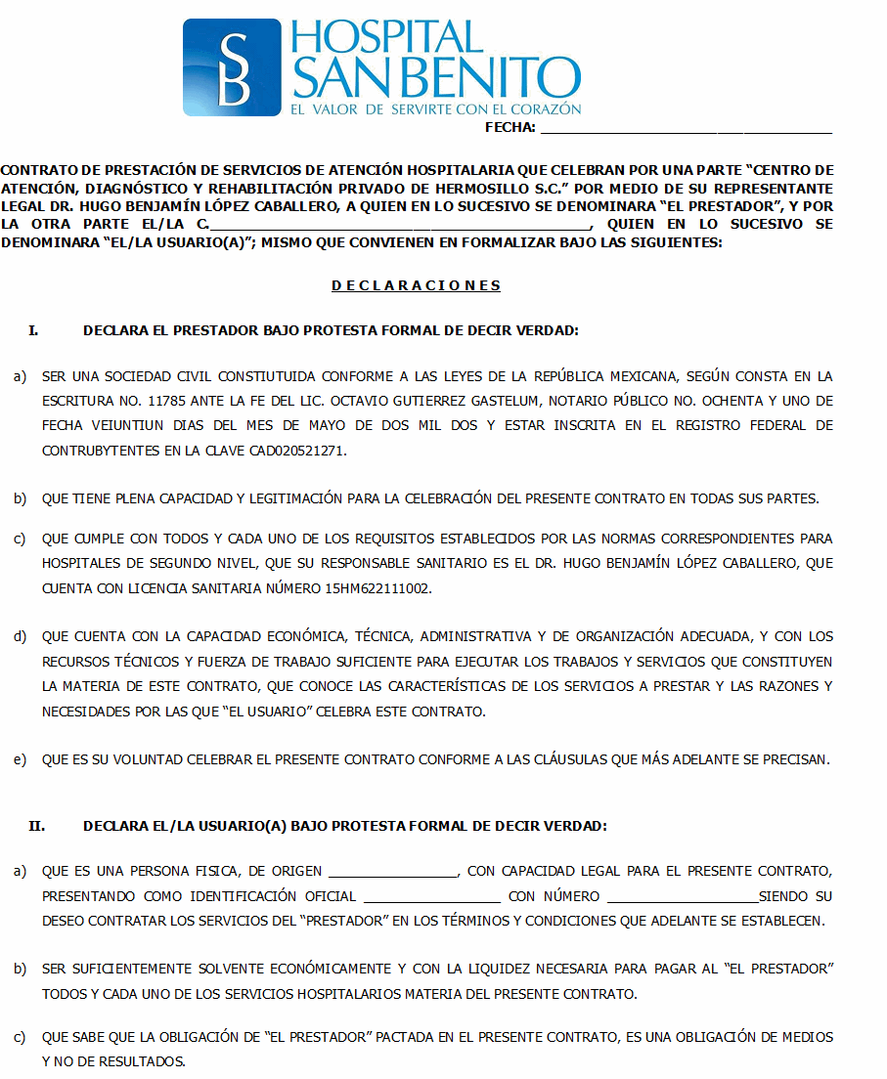

1. QUE SABE QUE LOS SERVICIOS OFRECIDOS POR PARTE DE “EL PRESTADOR” SON INDEPENDIENTES DE LOS SERVICIOS PRESTADOS POR EL EQUIPO MÉDICO-QUIRÚRGICO QUE ATIENDAN AL “USUARIO”.
2. QUE ES SU VOLUNTAD CELEBRAR EL PRESENTE CONTRATO CONFORME A LAS CLÁUSULAS QUE MÁS ADELANTE SE PRECISAN.

#### AMBAS PARTES DECLARAN:

* + 1. QUE SE RECONOCEN MUTUAMENTE LA PERSONALIDAD CON QUE CONCURREN A LA CELEBRACIÓN DEL PRESENTE CONTRATO, ESTANDO FACULTADOS PARA OBLIGARSE EN LOS TÉRMINOS Y CONDICIONES QUE EN EL MISMO SE PRECISAN.
    2. EN VIRTUD DE LAS ANTERIORES DECLARACIONES, Y POR ASÍ CONVENIR A SUS INTERESES Y SIN QUE EN MOMENTO ALGUNO SUS VOLUNTADES HAYAN ESTADO VICIADAS PARA LA CELEBRACIÓN DEL PRESENTE CONTRATO, CONVIENEN EN SOMETERSE VOLUNTARIA Y EXPRESAMENTE EN LOS TÉRMINOS Y CONDICIONES CONTENIDOS EN LAS SIGUIENTES:

#### PRIMERA: OBJETO

EL “PRESTADOR” PROPORCIONARÁ AL USUARIO LOS SERVICIOS HOSPITALARIOS QUE SEAN INDICADOS POR SU (S) MÉDICO(S) TRATANTE (S) Y/O AQUELLO QUE SEAN NECESARIOS EN CASO DE URGENCIA, DE ACUERDO A LA CAPACIDAD RESOLUTIVA E INSTALADA DEL HOSPITAL EN LO SUCESIVO “SERVICIOS”. LOS SERVICIOS PODRÁN CONSISTIR, ENUNCIATIVA Y NO LIMITADAMENTE, EN USO DE EQUIPOS MÉDICOS E INFRAESTRUCTURA HOSPITALARIA, EXÁMENES DE DIAGNÓSTICO Y TRATAMIENTO, SERVICIOS DE ENFERMERÍA Y PERSONAL PARAMÉDICO, SUMINISTRO DE MEDICAMENTOS E INSUMOS, PARA LAS CURACIONES, TRATAMIENTOS MÉDICOS Y TERAPÉUTICOS, INTERVENCIONES QUIRÚRGICAS Y PROCEDIMIENTOS MÉDICOS QUE SE REQUIERAN CON MOTIVO DEL PADECIMIENTO DEL “USUARIO” Y DE LAS POSIBLES EVENTUALIDADES QUE PUDIERAN PRESENTARSE DURANTE LOS TRATAMIENTOS Y/O INTERVENCIONES QUIRÚRGICAS. POR SU PARTE, EL “USUARIO” DEL SERVICIO SE OBLIGA (N) A PAGAR AL HOSPITAL EL IMPORTE DE LOS SERVICIOS QUE SEAN PROPORCIONADOS CON MOTIVO DEL PRESENTE CONTRATO.

CUANDO SE CONTRATE UN PAQUETE DE SERVICIOS, SE ESPECIFICARÁ EN FORMA ANEXA SU PRECIO Y SERVICIOS QUE LO INTEGRA Y DICHO ANEXO UNA VEZ FIRMADO POR EL “USUARIO” DEL SERVICIO FORMARÁ PARTE INTEGRANTE DE ESTE CONTRATO.

LOS SERVICIOS SERÁN PROPORCIONADOS EN LAS INSTALACIONES HOSPITALARIAS DEL HOSPITAL, LAS CUALES SE UBICAN EN ESCOBEDO NO. 163-B COLONIA SAN BENITO.

#### SEGUNDA. - CONSENTIMIENTO BAJO INFORMACIÓN

EL “USUARIO” DEL SERVICIO MANIFIESTA(N) QUE HA(N) SIDO INFORMADO(S) SOBRE LA NECESIDAD DE FIRMAR EL CONSENTIMIENTO INFORMADO AL INGRESO HOSPITALARIO SIN QUE ESTO SEA IMPEDIMIENTO Y QUE EN CASO DE SER REQUIERIDO POR LA NORMA CORRESPONDIENTE TENDRA QUE FIRMAR OTROS DOCUMENTOS DE ESTA NATURALEZA Y QUE

CONSTITUYEN MATERIA DEL PROCESO DE ATENCIÓN MÉDICA QUE EL EQUIPO MÉDICO-QUIRÚRGICO PROPORCIONEN AL “USUARIO” SIENDO ESTE EQUIPO MÉDICO-QUIRÚRGICO LOS RESPONSABLES DE INFORMAR SOBRE LOS BENEFICIOS, RIESGOS Y ALTERNATIVOS QUE IMPLIQUE EL ACTO MÉDICO OBJETO DEL PROCESO DE ATENCIÓN PROPORCIONADA AL “USUARIO”.

#### TERCERA. - INSUMOS Y MEDICAMENTOS

EL “USUARIO” DEL SERVICIO RECONOCE(N) Y MANIFIESTA(N) ESTAR DE ACUERDO EN QUE EL “PRESTADOR” PROVEERÁ LOS INSUMOS Y MEDICAMENTOS QUE SE REQUIERAN PARA LA ATENCIÓN MÉDICA, DURANTE LA ESTANCIA HOSPITALARIA CONFORME A LAS DOSIS, CANTIDADES Y TÉRMINOS QUE ORDENE(N) POR ESCRITO EL EQUIPO MÉDICO-QUIRÚRGICO QUE PRESTE AL ATENCIÓN MÉDICA.

#### CUARTA. - PROCEDIMIENTO PARA LA ADMISIÓN HOSPITALARIA.

EL “USUARIO” DEBERÁ(N) REGISTRARSE EN EL DEPARTAMENTO DE ADMISIÓN DEL HOSPITAL, PROPORCIONANDO TODOS SUS

DATOS GENERALES E INFORMACIÓN NECESARIA PARA SU REGISTRO; ASI MISMO DEBERÁ(N) OTORGAR EL ANTICIPO Y/O DEPÓSITO EN GARANTÍA DE PAGO QUE ESTABLEZCA EL CATÁLOGO DE PRECIOS VIGENTES DEL HOSPITAL, DE ACUERDO CON EL MOTIVO DE INGRESO, TIPO DE CUARTO Y/O SERVICIO HOSPITALARIO AL QUE INGRESARÁ EL USUARIO, RECABANDO EL COMPROBANTE QUE PARA TAL EFECTO EMITA EL HOSPITAL SIN PERJUICIO DE QUE SE PUEDA SOLICITAR AUMENTO EN EL ANTICIPO DADA LA NATURALEZA DE LA PATOLOGÍA O ESTADO CLÍNICO QUE PRESENTE EL “USUARIO”.

EN CASO DE QUE EL USUARIO CUENTE CON UNA PÓLIZA DE SEGURO DE ACCIDENTES Y/O ENFERMEDADES EN LOS RAMOS DE ACCIDENTES PERSONALES, GASTOS MÉDICOS Y/O SALUD, CON UNA INSTITUCIÓN DE SEGUROS LEGALMENTE ESTABLECIDA O SEA DERECHOHABIENTE DE ALGUNA INSTITUCIÓN PÚBLICA O PRIVADA, LA CUAL TENGA CELEBRADO CONVENIO CON EL HOSPITAL PARA EL PAGO DIRECTO DE LOS SERVICIOS MATERIA DEL PRESENTE CONTRATO; EL “USUARIO” TENDRÁ(N) LA OBLIGACIÓN DE COMUNICARLO AL PERSONAL DE ADMISIÓN DEL HOSPITAL AL MOMENTO DE SU ADMISIÓN HOSPITALARIA, A FIN DE QUE SE LLEVEN A CABO LOS PROCEDIMIENTOS CONVENIDOS ENTRE LA ASEGURADORA O INSTITUCIÓN CORRESPONDIENTE Y EL HOSPITAL. EN CASO DE QUE LA ASEGURADORA O INSTITUCIÓN NO ASUMA LA OBLIGACIÓN DE PAGAR AL HOSPITAL AL MOMENTO DE LOS SERVICIOS, EL USUARIO TENDRÁ(N) LA OBLIGACIÓN DE PAGAR AL HOSPITAL EN LOS TÉRMINOS SEÑALADOS EN LA CLÁUSULA CUARTA TODOS LOS SERVICIOS PRESTADOS CON MOTIVO DEL PRESENTE CONTRATO. ASIMISMO, EL USUARIO SE OBLIGA(N) AL PAGO DE TODOS LOS CARGOS DE LOS SERVICIOS NO INCLUIDOS O NO CUBIERTOS POR LA ASEGURADORA O

INSTITUCIÓN CORRESPONDIENTE, ASÍ COMO EL PAGO DE COASEGUROS, DEDUCIBLES Y CUALQUIER CANTIDAD ESTABLECIDA POR SU ASEGURADORA O INSTITUCIÓN Y LOS HONORARIOS FIJADOS POR EL EQUIPO MÉDICO QUIRÚRGICO QUE PRESTO LA ATENCIÓN MÉDICA.

**QUINTA.** **-** **RESGUARDO** **DE** **OBJETOS** **PERSONALES**

EL HOSPITAL NO SE HARÁ RESPONSABLE POR LA PÉRDIDA, ROBO, DAÑO Y OLVIDO DE OBJETOS O VALORES DEL USUARIO.

**SEXTA.** **-** **REGLAMENTO** **INTERNO**

EL USUARIO SE COMPROMETE(N) A CUMPLIR EL REGLAMENTO INTERNO DEL HOSPITAL EL CUAL MANIFIESTA(N) CONOCER POR HABERLO LEÍDO ANTES DE LA FIRMA DEL PRESENTE CONTRATO. UN EJEMPLAR DE DICHO REGLAMENTO INTERNO QUEDA A DISPOSICIÓN DEL USUARIO Y/O DEMANDANTE DEL SERVICIO PARA SU CONSULTA EN EL DEPARTAMENTO DE ADMISIÓN DEL HOSPITAL.

**SEPTIMA.** **-** **LIMITES** **DE** **RESPONSABILIDAD** **POR** **LA** **CONTRATACIÓN** **DE** **SERVICIOS** **CON** **TERCEROS.**

LAS PARTES CONTRATANTES CONVIENEN EXPRESAMENTE QUE EL HOSPITAL NO ASUME NINGUNA RESPONSABILIDAD SOBRE LA ACTUACIÓN PROFESIONAL DEL EQUIPO MÉDICO-QUIRÚRGICO DEL USUARIO Y/O TERCERAS PERSONAS, QUE PROPORCIONEN SERVICIOS DE ATENCIÓN MÉDICA AL USUARIO, CUANDO TALES PROFESIONISTAS Y/O SERVICIOS SEAN CONTRATADOS DIRECTAMENTE POR EL USUARIO, POR LO QUE RECONOCEN QUE EL PAGO DE ESTOS SERVICIOS SERÁ LIQUIDADO DE MANERA INDEPENDIENTE A LA CUENTA DE LOS SERVICIOS MATERIA DEL PRESENTE CONTRATO.

**OCTAVA.** **-** **CONFIDENCIALIDAD**

SALVO LOS CASOS EN QUE EL HOSPITAL DEBE PROPORCIONAR INFORMACIÓN DEL USUARIO A LA AUTORIDAD COMPETENTE, EL HOSPITAL SE OBLIGA A DAR TRATO CONFIDENCIAL A LA INFORMACIÓN CONTENIDA EN EL EXPEDIENTE CLÍNICO DEL USUARIO, COMPROMETIÉNDOSE A NO REVELARLA A TERCEROS SIN AUTORIZACIÓN ESCRITA DE ESTE. DESDE ESTE MOMENTO, EL USUARIO AUTORIZA(N) AL HOSPITAL PARA QUE PROPORCIONEN TODA LA INFORMACIÓN Y, EN SU CASO, DOCUMENTACIÓN REFERENTE A LA HOSPITALIZACIÓN DEL USUARIO, A LA COMPAÑÍA DE SEGUROS CON QUIEN TENGA(N) CONTRATADA SU PÓLIZA DE SEGURO DE ACCIDENTES Y/O ENFERMEDADES EN LOS RAMOS DE ACCIDENTES PERSONALES, GASTOS MÉDICOS Y/O SALUD, O A LA INSTITUCIÓN DE LA QUE SEA(N) DERECHOHABIENTE(S).

**NOVENA.-** **PROCEDIMIENTO** **PARA** **PRESENTAR** **SUGERENCIAS,** **RECLAMACIONES** **O** **QUEJAS.**

EL USUARIO PODRÁ(N) PRESENTAR SUGERENCIAS, RECLAMACIONES O QUEJAS RELATIVAS A LOS SERVICIOS MATERIA DEL PRESENTE CONTRATO, MEDIANTE EL DEPÓSITO DE LAS MISMAS EN LOS BUZONES QUE PARA TAL EFECTO SE ENCUENTREN INSTALADOS EN LAS DISTINTAS ÁREAS DEL HOSPITAL, O BIEN DIRECTAMENTE EN EL ÁREA DE ADMISIÓN DEL HOSPITAL, MISMAS QUE DEBERÁN SER ATENDIDAS EN UN TIEMPO MÁXIMO DE 15 (QUINCE) DÍAS HÁBILES.

#### DECIMA.- PRECIO Y FORMA DE PAGO.

LAS PARTES CONTRATANTES CONVIENEN EN QUE EL PRECIO DE LOS SERVICIOS QUE SEAN PROPORCIONADOS CON MOTIVO DEL PRESENTE CONTRATO, SERÁ EL QUE RESULTE DE APLICAR LOS PRECIOS Y TARIFAS QUE EL “PRESTADOR” TENGA VIGENTES EN LA FECHA DE CONTRATACIÓN DE LOS SERVICIOS, POR LO QUE EL “PRESTADOR” DEJA A DISPOSICIÓN DEL USUARIO EL CATÁLOGO O LISTA DE PRECIOS Y TARIFAS VIGENTES.

LAS PARTES CONTRATANTES CONVIENEN EN QUE, SOBRE LAS CANTIDADES VENCIDAS Y NO PAGADAS, EL “PRESTADOR” PODRÁ COBRAR INTERESES MORATORIOS DEL 5% (CINCO POR CIENTO) MENSUAL, DESDE EL DÍA SIGUIENTE EN QUE DEBIÓ HABERSE REALIZADO EL PAGO Y HASTA EL MOMENTO EN QUE SE LIQUIDE EL ADEUDO.

LAS PARTES CONTRATANTES CONVIENEN EN QUE LA RESPONSABILIDAD POR EL PAGO DE LOS SERVICIOS, CONFORME AL CATÁLOGO DE PRECIOS Y TARIFAS VIGENTES DEL “PRESTADOR”, RECAERÁ SOLIDARIAMENTE SOBRE EL USUARIO Y/O FAMILIAR QUE LO ACOMPAÑE, DE CONFORMIDAD CON LOS DISPUESTO EN LOS ARTÍCULOS 1987, 1989,1998 Y 2002 DEL CÓDIGO CIVIL VIGENTE PARA EL DISTRITO FEDERAL Y SUS CORRELATIVOS DE LOS ESTADOS.

LAS PARTES CONTRATANTES CONVIENEN EN QUE, SI EL MONTO DE LOS SERVICIOS LLEGARÁ A REBASAR LA CAPACIDAD ECONÓMICA Y/O LIQUIDEZ DEL USUARIO, ESTE(OS) DEBERÁ(N) INFORMAR TAL SITUACIÓN AL PERSONAL DEL “PRESTADOR” Y TRASLADAR DE INMEDIATO AL USUARIO A OTRA INSTITUCIÓN, CON EL FIN DE EVITAR INCURRIR EN MORA O FALTA DE PAGO DE LOS SERVICIOS. EN CASO DE QUE NO SE CUMPLA LO ESTABLECIDO EN EL PÁRRAFO QUE ANTECEDE, EL “PRESTADOR” PODRÁ REALIZAR EL TRASLADO DEL USUARIO A UNA INSTITUCIÓN PÚBLICA, QUEDANDO EL “PRESTADOR” LIBERADO DEL CUMPLIMIENTO DE LAS OBLIGACIONES QUE CORRAN A SU CARGO CON MOTIVO, DEL PRESENTE CONTRATO Y CONTANDO DESDE AHORA CON EL CONSENTIMIENTO Y AUTORIZACIÓN DEL USUARIO PARA ESTE EFECTO; EN EL ENTENDIDO DE QUE EL TRASLADO DEL USUARIO NO EXTINGUIRÁ LA OBLIGACIÓN DE PAGO DE LOS SERVICIOS PROPORCIONADOS Y NO PAGADOS.

ANTES DE REALIZAR EL TRASLADO, EL HOSPITAL SE OBLIGA A DAR AVISO FEHACIENTE AL USUARIO Y/O FAMILIAR QUE SE EFECTUARÁ DICHO TRASLADO, ESPECÍFICANDO LOS DATOS DE LA UNIDAD MÉDICA RECEPTORA Y DANDO CUMPLIMIENTO CON LO QUE LA NORMA RESPECTIVA ESTABLECE.

#### DECIMO PRIMERA. - PROCEDIMIENTO PARA EL ALTA DEL USUARIO

EL EGRESO (ALTA) DEL USUARIO SE VERIFICARÁ CUANDO EL MÉDICO TRATANTE DEL USUARIO HAGA CONSTAR POR ESCRITO EN EL EXPEDIENTE CLÍNICO DEL USUARIO LA ORDEN DE ALTA RESPECTIVA O CUANDO SE SOLICITE EL EGRESO VOLUNTARIO DEL USUARIO Y SE FIRME EL FORMATO QUE PARA TAL EFECTO ELABORE PERSONAL DEL “PRESTADOR” DANDO CUMPLIMIENTO A LA NORMATIVA CORRESPONDIENTE. PREVIO A SU RETIRO, EL USUARIO DEBERÁ(N) LIQUIDAR POR COMPLETO EN LA CAJA EL PAGO DE LOS SERVICIOS PRESTADOS, DEBIENDO RECABAR EN DICHA CAJA LA PAPELETA QUE CONTENGA EL PASE DE SALIDA CORRESPONDIENTE, MISMO QUE DEBERÁ SER ENTREGADO POR EL USUARIO AL PERSONAL DE SEGURIDAD DEL “PRESTADOR” AL MOMENTO DE SU EGRESO.

EL ANTICIPO Y/O DEPÓSITO DE PAGO SERÁ APLICADO A LA CUENTA DE LOS SERVICIOS PROPORCIONADOS AL MOMENTO DE SU CIERRE Y LIQUIDACIÓN DEL SALDO TOTAL DE LA MISMA O CUANDO SE INCURRA EN MORA EN EL PAGO DE LOS SERVICIOS; EN EL ENTENDIDO DE QUE CUALQUIER EXCEDENTE SERÁ DEVUELTO DE INMEDIATO POR EL HOSPITAL.

#### DECIMO SEGUNDA. - INCUMPLIMIENTO DEL CONTRATO.

1. **SON** **CAUSAS** **DE** **INCUMPLIMIENTO** **DEL** **HOSPITAL**
   1. NO PROPORCIONAR LOS SERVICIOS HOSPITALARIOS CONTRATADOS CONFORME A SU CAPACIDAD RESOLUTIVA E INSTALADA.
   2. NO RESPETAR EL PRECIO O SERVICIOS QUE INTEGRAN LOS PAQUETES DE SERVICIOS, EN LOS TÉRMINOS CONTRATADOS.
   3. NO PROPORCIONAR LOS INSUMOS Y MEDICAMENTOS QUE SOLICITEN LOS MÉDICOS TRATANTES E INTERCONSULTORES DURANTE LA ESTANCIA HOSPITALARIA DEL USUARIO.

## SON CAUSAS DE INCUMPLIMIENTO DEL USUARIO.

* 1. EL PROPORCIONAR DATOS FALSOS O INEXACTOS AL HOSPITAL.
  2. EL INCUMPLIMIENTO A LAS DISPOSICIONES DEL REGLAMENTO INTERNO DEL HOSPITAL.

## DECIMOTERCERA. - INTERPRETACION Y CUMPLIMIENTO

LEÍDO QUE FUE EL PRESENTE CONTRATO Y ENTERADAS LAS PARTES CONTRATANTES DE SU CONTENIDO Y ALCANCE LEGAL, LO FIRMAN DE CONFORMIDAD EN LA CIUDAD DE HERMOSILLO, SONORA, MÉXICO EN LA FECHA DEL INGRESO HOSPITALARIO QUE APARECE EN LA CARÁTULA DE ESTE DOCUMENTO, MANIFESTANDO DESDE ESTE MOMENTO QUE PARA EL CASO DE CONTROVERSIA SOBRE SU INTERPRETACIÓN, CUMPLIMIENTO Y EJECUCIÓN SE SOMETERÁN A LAS LEYES APLICABLES Y A LA COMPETENCIA DE LOS TRIBUNALES CIVILES DE LA CIUDAD DE HERMOSILLO, SONORA, MÉXICO, RENUNCIANDO EXPRESAMENTE A CUALQUIER OTRO FUERO QUE PUDIERA CORRESPONDERLES POR RAZÓN DE SU DOMICILIO PRESENTE O FUTURO O POR CUALQUIER OTRA CAUSA; EN EL ENTENDIDO QUE CUALQUIER RECLAMACIÓN DEL USUARIO Y/O DEMANDANTE DEL SERVICIO DEBERÁ AGOTAR PREVIAMENTE EL PROCEDIMIENTO CONCILIATORIO DE LA COMISIÓN DE ARBITRAJE MÉDICO.

## DECIMOCUARTA. - AVISO DE PRIVACIDAD.-

EN MI CALIDAD DE PACIENTE Y USUARIO DE LOS SERVICIOS OFRECIDOS POR HOSPITAL SAN BENITO Y EN TÉRMINOS DEL ARTÍCULO 8 DE LA LEY FEDERAL DE PROTECCIÓN DE DATOS PERSONALES, OTORGO MI CONSENTIMIENTO PARA QUE MIS DATOS PERSONALES, INCLUIDOS LOS DATOS SENSIBLES Y FINANCIEROS, SEAN TRATADOS CONFORME AL AVISO DE PRIVACIDAD INTEGRAL GENERADO POR EL HOSPITAL, EN CUMPLIMIENTO DEL ARTÍCULO 15 Y 16 DE LA CITADA LEY, PUESTO A MI DISPOSICIÓN PARA EJERCER MIS DERECHOS AMPARADOS.

EL USUARIO (PACIENTE) TESTIGO (PACIENTE) (NOMBRE Y FIRMA)

EL PRESTADOR TESTIGO (PRESTADOR) (NOMBRE Y FIRMA)

#### - Pagare

En a de de 20 Debe (mos) y pagare (mos) incondicionalmente por este Pagaré a la orden de Centro de Atención, Diagnostico y Rehabilitación Privado de Hermosillo,

S.C. en Hermosillo Sonora, el , la cantidad de Valor recibid o a mi (nuestra)

entera satisfacción. Este pagare está sujeto a la condición de que, al no pagarse a su vencimiento, será exigible desde la fecha de vencimiento de este documento hasta el día de su liquidación, causará intereses moratorios al tipo de 5% mensual, pagadero en esta ciudad.

Acepto (amos) Nombre(s) y firma(s)



**NOTA** **DE** **INGRESO**

**No.** **de** **expediente**

**DATOS** **GENERALES** **DEL** **PACIENTE**

{fechaNacimiento}

{nombre | upper}

{fechaIngreso}

**Nombre:**

{edad}

**Fecha** **de** **nacimiento:**

{genero | upper}

{horaIngreso}

**Edad:**

**Sexo:**

**Fecha** **de** **ingreso:**

**Hora** **de** **ingreso:**

**SIGNOS** **VITALES**

|  |  |  |  |  |  |  |  |
| --- | --- | --- | --- | --- | --- | --- | --- |
| **T/A:** | **/** **mmHg** | **F.C:** | **lpm** | **F.R:** | **rpm** | **T.C:** | **°C** |

|  |  |
| --- | --- |
| **PADECIMIENTO** **ACTUAL** |  |
| **EXPLORACIÓN** **FÍSICA** |  |
| **PARACLÍNICOS** **PREVIOS** |  |
| **TRATAMIENTO** **PREVIO** |  |
| **DIAGNÓSTICO** |  |
| **PRONÓSTICO** |  |
| **TRATAMIENTO** |  |
| **COMENTARIOS** |  |

**Dr.**

{nombreMedico | upper}

**Nombre** **del** **médico** **tratante**

**Firma** **del** **médico** **tratante**



**HISTORIA** **CLÍNICA**

**No.** **de** **expediente**

**DATOS** **GENERALES** **DEL** **PACIENTE**

{fechaNacimiento}

{nombre | upper}

**Nombre:**

{edad}

**Fecha** **de** **nacimiento:**

{genero | upper}

**Edad:**

**Sexo:**

**Informante:** **Directo(** **)** **Indirecto(** **)** **Especifique:**

**PADECIMIENTO** **ACTUAL**

**ANTECEDENTES** **HEREDOFAMILIARES**

**Madre:** Viva( ) Finada( ) Enfermedades que padece/padeció:

**Padre:** Vivo( ) Finado( ) Enfermedades que padece/padeció:

**Hermanos:** Cuántos Vivos Finados Enfermedades que padecen o padecieron:

**Abuela** **materna:**

**Abuelo** **materno:**

**Abuela** **paterna:**

**Abuelo** **paterno:**

**Familia:** Nuclear( ) Extensa( ) Compuesta( )

**Rol:** Padre/Madre( ) Hijo(a)( ) Esposo(a)( ) Proveedor principal( ) Estudiante( ) Otro( )

Especifique:

**ANTECEDENTES** **PERSONALES** **NO** **PATOLÓGICOS**

**Lugar** **de** **nacimiento:** **Escolaridad:**

**Religión:**

**Empleo/ocupación:**

**Estado** **Civil:**

Casado

|  |  |  |  |  |
| --- | --- | --- | --- | --- |
| **Alimentación:** Buena( ) Mala( ) |  | **Tabaquismo:** Si( | ) No( | ) Frecuencia: |
| **Higiene:** Buena( ) Mala( ) |  | **Alcoholismo:** Si( | ) No( | ) Frecuencia: |
| **Actividad** **física:** Si( ) No( ) Frecuencia Tipo:  **Esquema** **de** **inmunizaciones:** Si( ) No( | ) | **Toxicomanías:** Si(  **Otro:** | ) No( | ) Especifique: |

**ANTECEDENTES** **GINECÓLOGICOS**

|  |  |  |  |  |  |
| --- | --- | --- | --- | --- | --- |
| **Menarca:** | **Gestas:** |  | **No.** **hijos** **vivos:** |  |  |
| **F.U.M:** | **Abortos:** |  | **Macrosómicos:** |  |  |
| **Ritmo:** | **Partos:** |  | **Bajo** **peso:** |  |  |
| **I.V.S.A:** | **Casáreas:** |  | **Método** **anticonceptivo:** Si( | ) No( | ) |
| **No.** **de** **parejas:** | **Fecha** **último** **parto:** | **/** **/** | Especifique: |  |  |

**ANTECEDENTES** **PERSONALES** **PATOLÓGICOS**

|  |  |  |
| --- | --- | --- |
| **Cardiovascular:** **Respiratorio:**  **Neurológico:**  **Urológico:**  **Gastrointestinal:** **Hepático:** | **Renal:**  **Hematológico:**  **Oncológico:**  **Infectocontagiosos:**  **Ap.** **Musc-esq:** **Quirúrgicos:** | **Traumáticos:**  **Alérgicos:**  **Transfusiones:**  **Otros:** |

**SIGNOS** **VITALES**

|  |  |  |  |  |  |  |  |
| --- | --- | --- | --- | --- | --- | --- | --- |
| **T/A:** | **/** **mmHg** | **F.C:** | **lpm** | **F.R:** | **rpm** | **T.C:** | **°C** |

**SOMATOMETRÍA**

|  |  |  |  |  |  |  |  |  |  |  |
| --- | --- | --- | --- | --- | --- | --- | --- | --- | --- | --- |
| **Talla:** | **M/cm** | **Peso:** | **Kg** | **IMC:** | **P.C:** | **cm** | **P.T:** | **cm** | **P.A:** | **cm** |

**EXPLORACIÓN** **FÍSICA**

|  |  |
| --- | --- |
| **HABITUS** **EXTERIOR** |  |
| **CABEZA** |  |
| **CUELLO** |  |
| **TÓRAX** |  |
| **ABDOMEN** |  |
| **COLUMNA** **VERTEBRAL** |  |
| **GENITALES** |  |
| **EXTREMIDADES** |  |

**PARACLÍNICOS** **Y** **TRATAMIENTOS** **PREVIOS**

**DIAGNÓSTICO**

**PRONÓSTICO**

**INDICACIONES** **TERAPÉUTICAS**

**COMENTARIOS**

**Dr.** 

**Nombre** **del** **médico** **tratante**

**Firma** **del** **médico** **tratante**



**NOTA** **DE** **EVOLUCIÓN**

**No.** **de** **Expediente**

**DATOS** **GENERALES** **DEL** **PACIENTE**

{fechaNacimiento}

{fechaIngreso}

**Nombre:**

{nombre | upper}

{edad}

**Fecha** **de** **nacimiento:**

{genero | upper}

**Edad:**

**Sexo:**

**Fecha** **de** **ingreso:**

**Hora** **de** **ingreso:**

{horaIngreso}

|  |  |
| --- | --- |
| **FECHA** **Y** **HORA** | **NOTA** **DE** **EVOLUCIÓN** |
|  |  |
|  |  |
|  |  |
|  |  |
|  |  |
|  |  |
|  |  |
|  |  |
|  |  |
|  |  |
|  |  |
|  |  |
|  |  |
|  |  |
|  |  |
|  |  |
|  |  |
|  |  |
|  |  |
|  |  |
|  |  |
|  |  |
|  |  |
|  |  |
|  |  |
|  |  |
|  |  |
|  |  |
|  |  |
|  |  |

**NOTA:** El médico debe firmar al pie de cada nota de evolución, las mismas que deberán coincidir con la fecha y hora que fueron elaboradas.

|  |  |
| --- | --- |
| **FECHA** **Y** **HORA** | **NOTA** **DE** **EVOLUCIÓN** |
|  |  |
|  |  |
|  |  |
|  |  |
|  |  |
|  |  |
|  |  |
|  |  |
|  |  |
|  |  |
|  |  |
|  |  |
|  |  |
|  |  |
|  |  |
|  |  |
|  |  |
|  |  |
|  |  |
|  |  |
|  |  |
|  |  |
|  |  |
|  |  |
|  |  |
|  |  |
|  |  |
|  |  |
|  |  |
|  |  |
|  |  |
|  |  |
|  |  |
|  |  |
|  |  |
|  |  |
|  |  |
|  |  |

**NOTA:** El médico debe firmar al pie de cada nota de evolución, las mismas que deberán coincidir con la fecha y hora que fueron elaboradas.



**INDICACIONES** **MÉDICAS**

**No.** **de** **expediente**

**DATOS** **GENERALES** **DEL** **PACIENTE**

{fechaIngreso}

{fechaNacimiento}

**Nombre:**

{nombre | upper}

{edad}

**Fecha** **de** **nacimiento:**

{genero | upper}

**Edad:**

**Sexo:**

**Fecha** **de** **ingreso:**

**Hora** **de** **ingreso:**

{horaIngreso}

|  |  |
| --- | --- |
| **FECHA** **Y** **HORA** | **INDICACIONES** **MÉDICAS** |
|  |  |
|  |  |
|  |  |
|  |  |
|  |  |
|  |  |
|  |  |
|  |  |
|  |  |
|  |  |
|  |  |
|  |  |
|  |  |
|  |  |
|  |  |
|  |  |
|  |  |
|  |  |
|  |  |
|  |  |
|  |  |
|  |  |
|  |  |
|  |  |
|  |  |
|  |  |
|  |  |
|  |  |
|  |  |
|  |  |

**NOTA:** El médico debe firmar al pie de cada nota de evolución, las mismas que deberán coincidir con la fecha y hora que fueron elaboradas.

|  |  |
| --- | --- |
| **FECHA** **Y** **HORA** | **INDICACIONES** **MÉDICAS** |
|  |  |
|  |  |
|  |  |
|  |  |
|  |  |
|  |  |
|  |  |
|  |  |
|  |  |
|  |  |
|  |  |
|  |  |
|  |  |
|  |  |
|  |  |
|  |  |
|  |  |
|  |  |
|  |  |
|  |  |
|  |  |
|  |  |
|  |  |
|  |  |
|  |  |
|  |  |
|  |  |
|  |  |
|  |  |
|  |  |
|  |  |
|  |  |
|  |  |
|  |  |
|  |  |
|  |  |
|  |  |

**NOTA:** El médico debe firmar al pie de cada nota de evolución, las mismas que deberán coincidir con la fecha y hora que fueron elaboradas.



**TRAZABILIDAD** **FARMACÉUTICA**

**No.** **de** **expediente**

**Fecha:**

**DATOS** **GENERALES** **DEL** **PACIENTE**

{fechaNacimiento}

{nombre | upper}

**Nombre:**

{edad}

**Fecha** **de** **nacimiento:**

{alergias | upper}

{genero | upper}

{nombreMedico | upper}

**Edad:**

**Sexo:**

**Alergias:**

**Diagnóstico** **médico:**

**Médico** **tratante:** __________________________________

|  |  |  |  |  |  |  |  |
| --- | --- | --- | --- | --- | --- | --- | --- |
| **DATOS** **GENERALES** **MINISTRACIÓN** | **DENOMINACIÓN** **DISTINTIVA** **O** **GENÉRICA** | **TURNO** | | **RESPONSABLE** **DE** **MINISTRACIÓN** | | **SE** **REALIZÓ** **LA** **DOBLE** **VERIFICACIÓN** | |
| **NOMBRE** | **FIRMA** | **SI** | **NO** |
| **Fecha:** |  | **Matutino** |  |  |  |  |  |
| **Lote:** | **Vespertino** |  |  |  |  |  |
| **Cad:** | **Nocturno** |  |  |  |  |  |
| **Fecha:** |  | **Matutino** |  |  |  |  |  |
| **Lote:** | **Vespertino** |  |  |  |  |  |
| **Cad:** | **Nocturno** |  |  |  |  |  |
| **Fecha:** |  | **Matutino** |  |  |  |  |  |
| **Lote:** | **Vespertino** |  |  |  |  |  |
| **Cad:** | **Nocturno** |  |  |  |  |  |
| **Fecha:** |  | **Matutino** |  |  |  |  |  |
| **Lote:** | **Vespertino** |  |  |  |  |  |
| **Cad:** | **Nocturno** |  |  |  |  |  |
| **Fecha:** |  | **Matutino** |  |  |  |  |  |
| **Lote:** | **Vespertino** |  |  |  |  |  |
| **Cad:** | **Nocturno** |  |  |  |  |  |
| **Fecha:** |  | **Matutino** |  |  |  |  |  |
| **Lote:** | **Vespertino** |  |  |  |  |  |
| **Cad:** | **Nocturno** |  |  |  |  |  |

### **Doble** **verificación:** deberá realizarse en el proceso de preparación y administración de medicamentos de alto riesgo (electrolitos concentrados, insulinas, anticoagulantes, citotóxicos y radiofármacos). Dos personas deberán verificar la presencia de alergias y los 6 correctos; 1) paciente correcto, 2) medicamento correcto, 3) dosis correcta, 4) vía correcta, 5) horario correcto, 6) registro correcto.

|  |  |  |  |  |  |  |  |
| --- | --- | --- | --- | --- | --- | --- | --- |
| **DATOS** **GENERALES** **MINISTRACIÓN** | **DENOMINACIÓN** **DISTINTIVA** **O** **GENÉRICA** | **TURNO** | | **RESPONSABLE** **DE** **MINISTRACIÓN** | | **SE** **REALIZÓ** **LA** **DOBLE** **VERIFICACIÓN** | |
| **NOMBRE** | **FIRMA** | **SI** | **NO** |
| **Fecha:** |  | **Matutino** |  |  |  |  |  |
| **Lote:** | **Vespertino** |  |  |  |  |  |
| **Cad:** | **Nocturno** |  |  |  |  |  |
| **Fecha:** |  | **Matutino** |  |  |  |  |  |
| **Lote:** | **Vespertino** |  |  |  |  |  |
| **Cad:** | **Nocturno** |  |  |  |  |  |
| **Fecha:** |  | **Matutino** |  |  |  |  |  |
| **Lote:** | **Vespertino** |  |  |  |  |  |
| **Cad:** | **Nocturno** |  |  |  |  |  |
| **Fecha:** |  | **Matutino** |  |  |  |  |  |
| **Lote:** | **Vespertino** |  |  |  |  |  |
| **Cad:** | **Nocturno** |  |  |  |  |  |
| **Fecha:** |  | **Matutino** |  |  |  |  |  |
| **Lote:** | **Vespertino** |  |  |  |  |  |
| **Cad:** | **Nocturno** |  |  |  |  |  |
| **Fecha:** |  | **Matutino** |  |  |  |  |  |
| **Lote:** | **Vespertino** |  |  |  |  |  |
| **Cad:** | **Nocturno** |  |  |  |  |  |
| **Fecha:** |  | **Matutino** |  |  |  |  |  |

**Lote:** **Vespertino**

**Cad:** **Nocturno**

### **Doble** **verificación:** deberá realizarse en el proceso de preparación y administración de medicamentos de alto riesgo (electrolitos concentrados, insulinas, anticoagulantes, citotóxicos y radiofármacos). Dos personas deberán verificar la presencia de alergias y los 6 correctos; 1) paciente correcto, 2) medicamento correcto, 3) dosis correcta, 4) vía correcta, 5) horario correcto, 6) registro correcto.



**NOTIFICACIÓN** **DE** **EGRESO** **Y** **RESUMEN** **DE** **ALTA**

**No.** **de** **expediente**

**Fecha:**

**DATOS** **GENERALES** **DEL** **PACIENTE**

{nombre | upper}

{cuarto}

**Nombre:**

**No** **de** **Cuarto:**

{nombreMedico | upper}

**Médico** **tratante:**

**Clave** **del** **Paciente:**

{clavePaciente}

**Motivo** **de** **egreso:** **Mejora** **Traslado** **Defunción** **Alta** **Voluntaria**

|  |  |  |
| --- | --- | --- |
| MEDICAMENTOS | DIETA | CUIDADOS |
|  |  |  |
|  |  |  |
|  |  |  |
|  |  |  |
|  |  |  |
|  |  |  |
|  |  |  |

|  |  |  |  |  |
| --- | --- | --- | --- | --- |
| Motivo de Admisión | Medico Interconsultas | | | |
|  |  | Nombre | Especialidad |  |
|  |  |  |
|  |  |  |
|  |  |  |
|  |  |  |
| Diagnóstico(s) Egreso: | | | | |
| Resumen, Evolución y Estado Actual: | | | | |
| Procedimientos Realizados: | | | | |
| Tramitar Cita Con Dr.: | | | | |

**Dr.** 

**Médico**

**Enfermera(o)** **que** **notifica**

**Personal** **de** **caja**

Laboratorio:



**REGISTROS** **CLÍNICOS** **DE** **ENFERMERÍA**

**DATOS** **GENERALES** **DEL** **PACIENTE**

{edad}

{fechaNacimiento}

{nombre | upper}

**No.** **de** **expediente**

**Fecha:**

**Nombre:**

{genero | upper}

**Edad:**

**Fecha** **de** **nacimiento:**

**{alergias | upper}**

**Sexo:**

**Diagnóstico** **médico:**

{nombreMedico | upper}

**Talla:** **M/cm** **Peso:** **Kg.** **Gpo/Rh:** **(** **)** **Alergias:**

{especialidad | upper}

**Médico** **tratante:**

**Especialidad:**

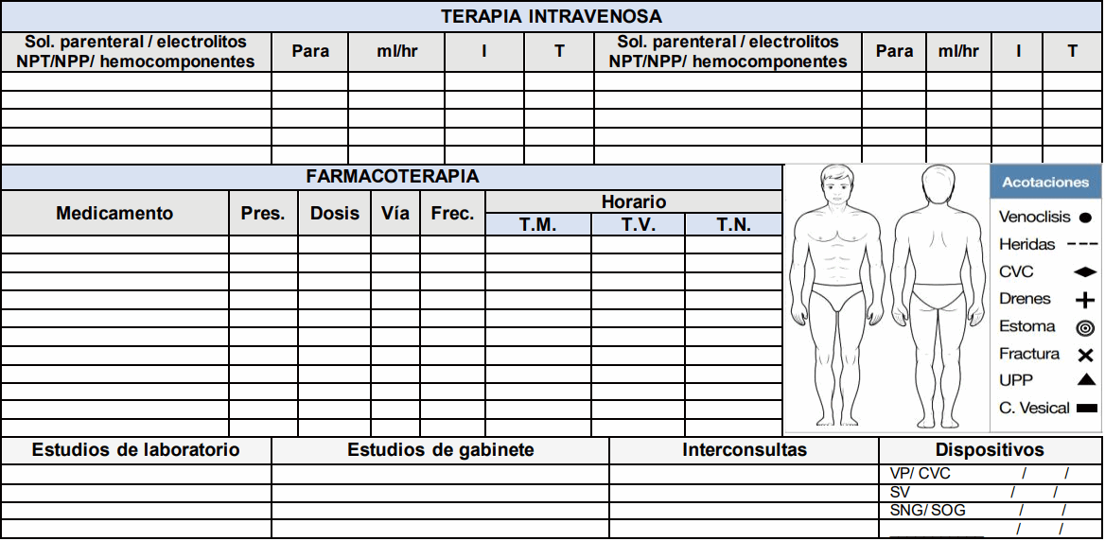

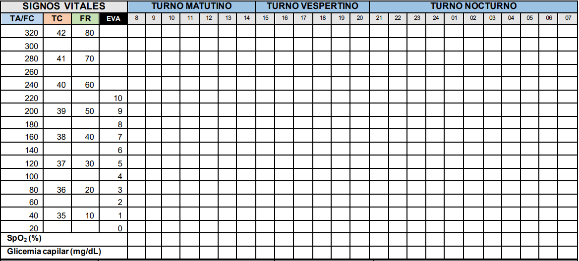

|  |  |  |  |
| --- | --- | --- | --- |
| **DIETA** | **TM** | **TV** | **TN** |

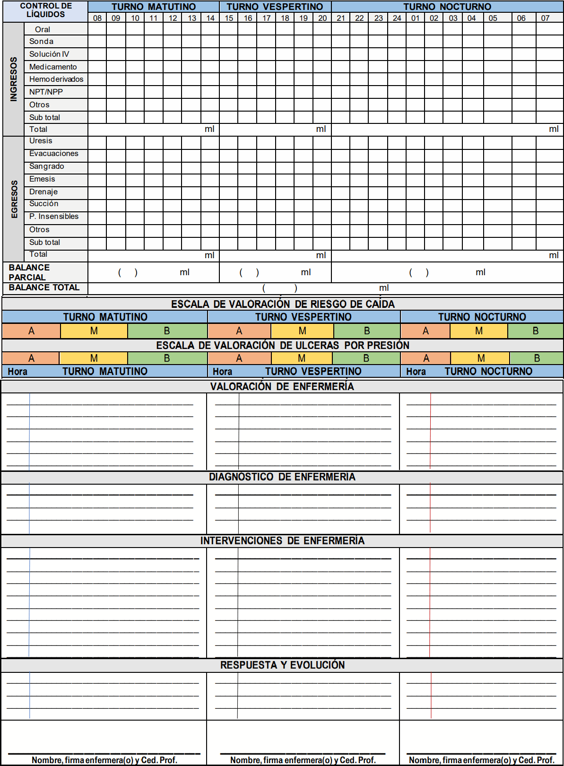



{fechaNacimiento}

{genero | upper}

{edad}

**CONTROL** **DE** **MÉTODOS** **INVASIVOS**

**DATOS** **GENERALES** **DEL** **PACIENTE**

{nombre | upper}

**Nombre:**

**Edad:**

**Sexo:**

{nombreMedico | upper}

**Fecha** **de** **nacimiento:**

**No.** **de** **expediente**

**Fecha** **de** **ingreso:**

{fechaIngreso}

**Diagnóstico** **médico:** **Médico** **tratante:**

